**电子证照管理系统**

**操作手册**

**适用于建筑起重机械使用登记证书**

(2024年7月10日)

目录

适用于建筑起重机械使用登记证书 1

一、用户登录 3

二、操作说明 5

（一） 证照委托授权查看 5

（二）证照数据录入 6

（1）单个录入 6

（2）批量录入 10

（3）导入记录查看 12

三、证照录入规范标准 13

1 证照编号 13

1.1 编号结构 13

1.2 取值规则 14

2 起重机械备案编号 15

3 发证机关代码 16

4 工程项目地址所在区/县级区划代码 17

5 安装位置 17

6 业务信息 17

7 相关人员信息 18

四、企业证照查看 20

1 山西省政务服务网 20

2 全国工程质量安全监管信息平台公共服务门户 22

五、附录 24

**一、用户登录**

用户直接访问http://59.195.195.64:19105/dzzz/main 进入系统，输入正确的用户账号和密码，点击【登录】，点击【发送短信验证码】,输入短信验证码点击【确定】如下图：

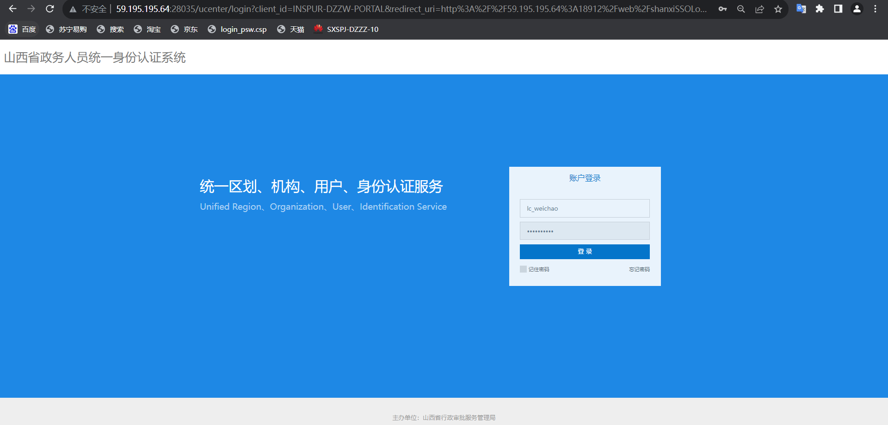

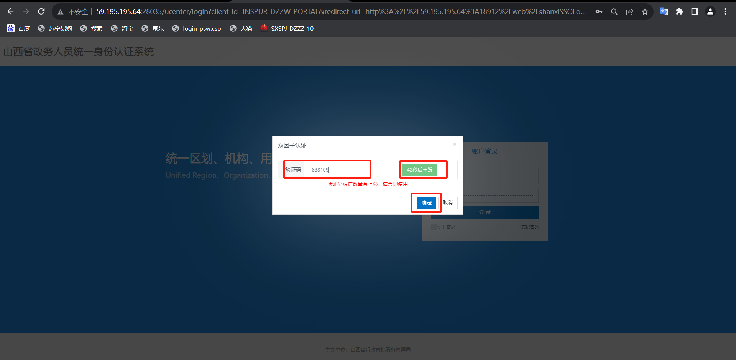

点击电子证照后进入证照系统，如下图：

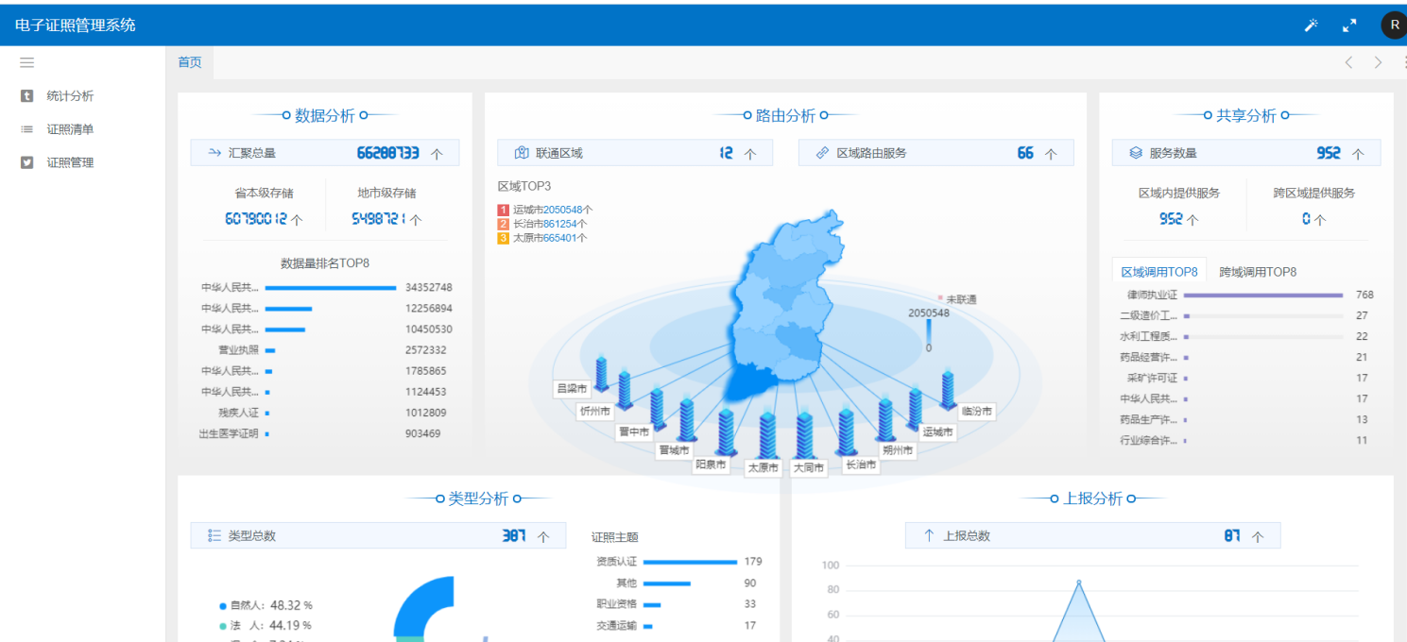

**二、操作说明**

证照管理系统，为规范住建厅“建筑起重机械使用登记证书”证照数据的录入、汇聚、展示等功能，制定了该类证照的录入标准，为山西省住建厅证照录入展示提供强有力的支撑。

1. **证照委托授权查看**

被授权用户登录账号后，点击“证照管理” “证照委托授权”。如下图所示。

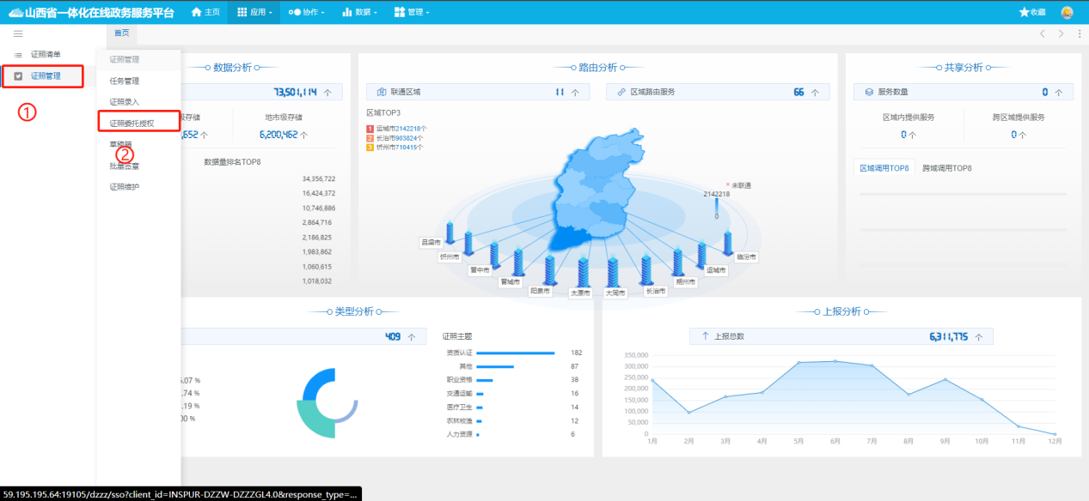

进入页面后用户可以选择被授权的证照进行操作。如下图所示。

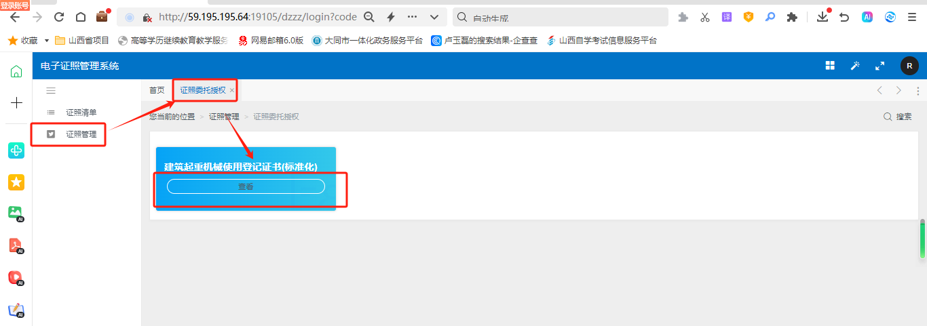

是点击即可进入证照列表，进入查看页面后即可对证照进行查看或变更操作。如下图所示。

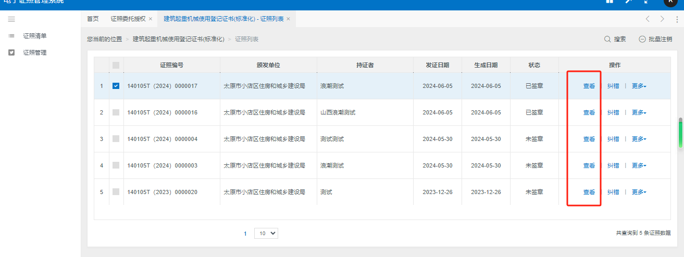

点击查看后及可查看该证照照面信息、附件等基本信息，。

**（二）证照数据录入**

数据录入支持单个证照数据录入及批量导入两种方式。

**（1）单个录入**

一般用于证照数量较少的情况。

点击“证照管理” “证照录入”，鼠标移至需录入的证照类型上，点击“”按钮。

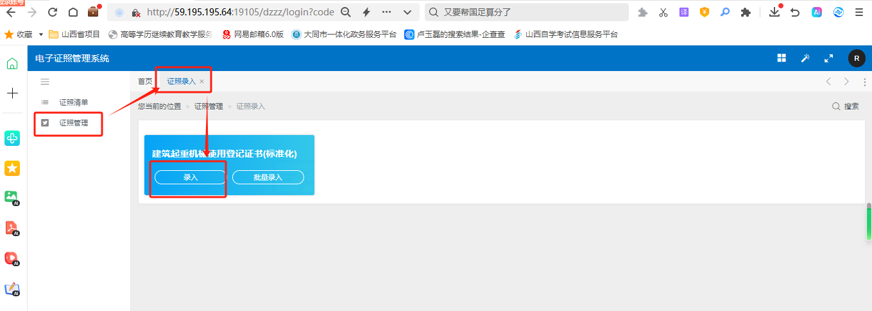

进入录入信息页面后，首先根据需录入证照的真实信息录入基本信息，录完基本信息点击下一步后按照真实信息录入照面信息，注：带“*”的选项是必填项。填写完所有信息点击下方“提交”按钮会有弹窗提示已提交成功。

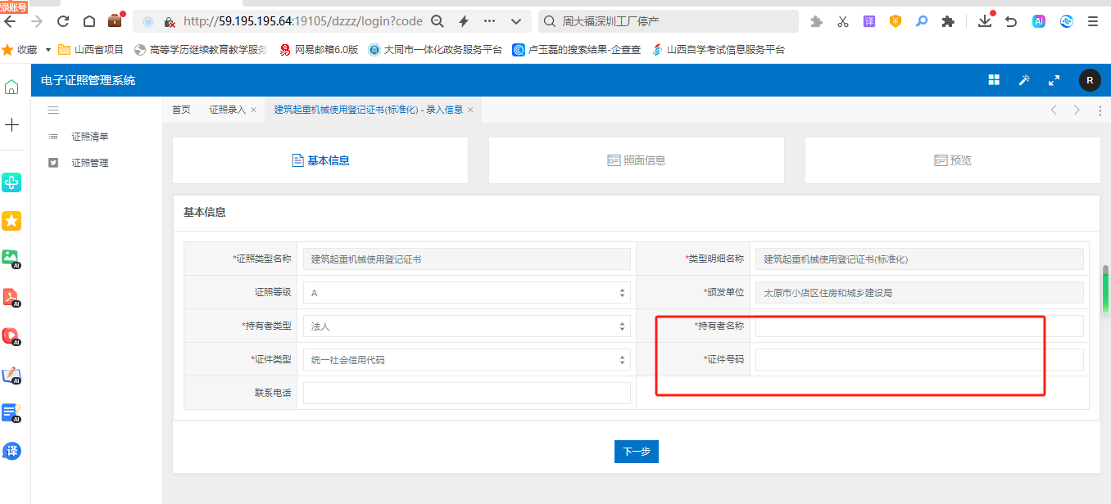

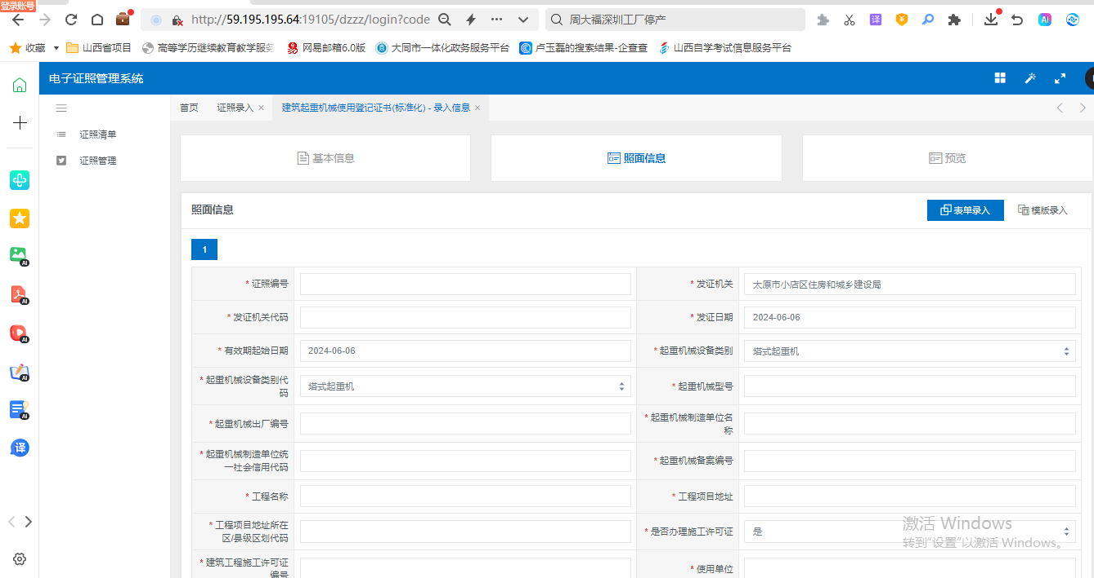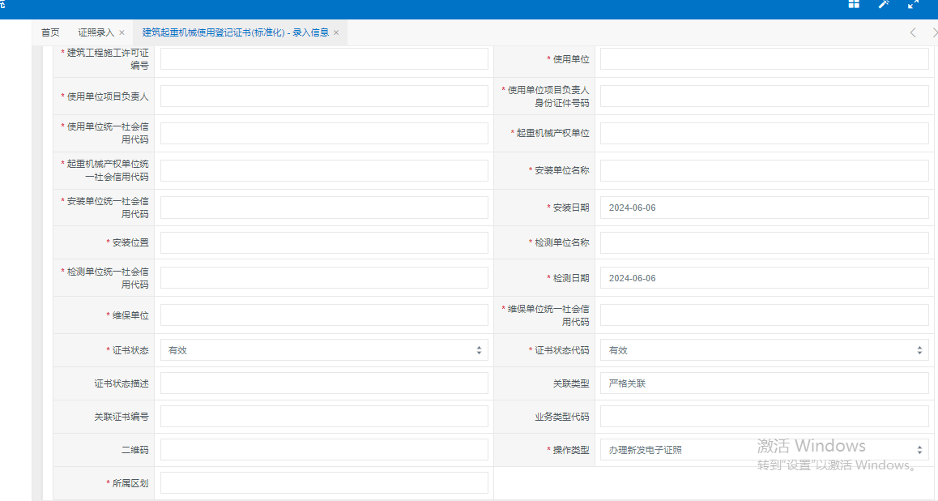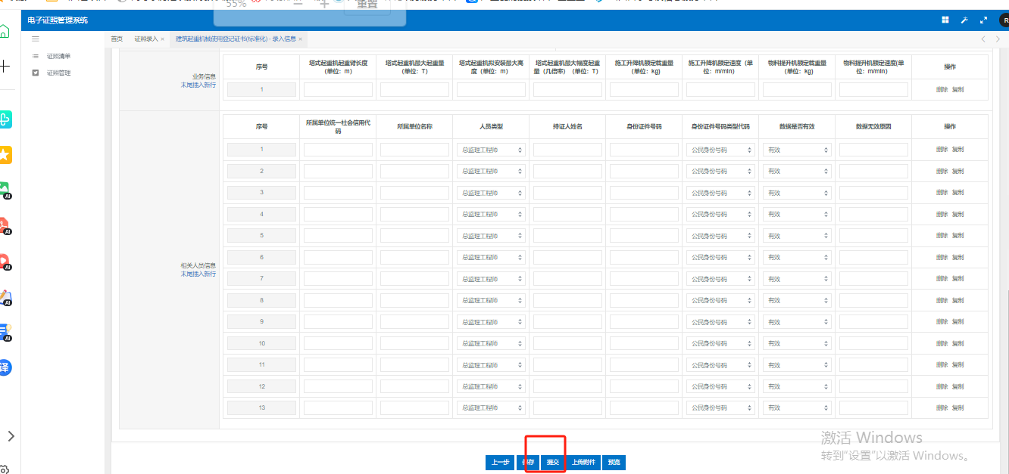

点击显示下方页面既提交成功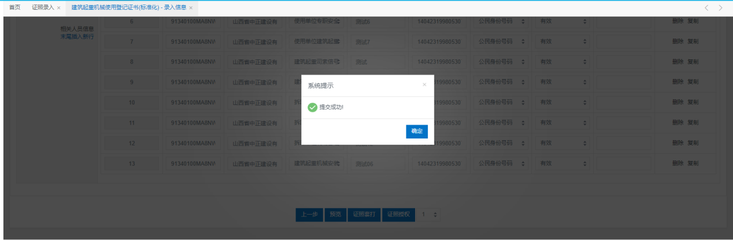

电子证照生成后自动上报住建部，采取自动签章，录证人员需要有签章权限。

证照生成后（页面显示提交成功后），可点击“证照管理” “证照维护”。如下图所示。

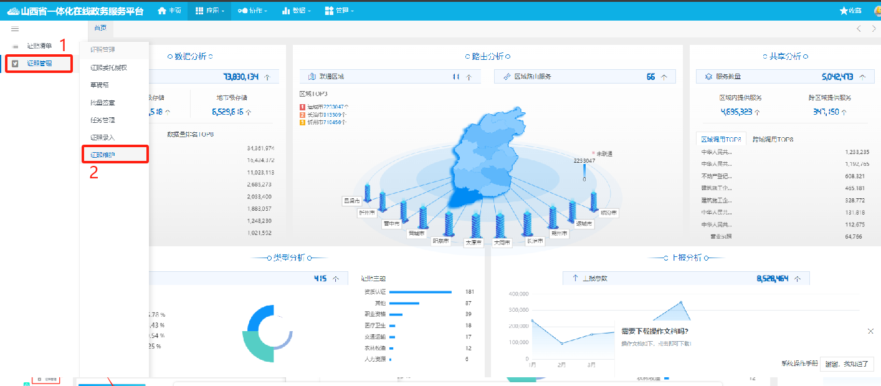

1. 直接点击“建筑起重机械使用登记证书(标准化)”进入即可查看已录入的证照列表。如下图所示。

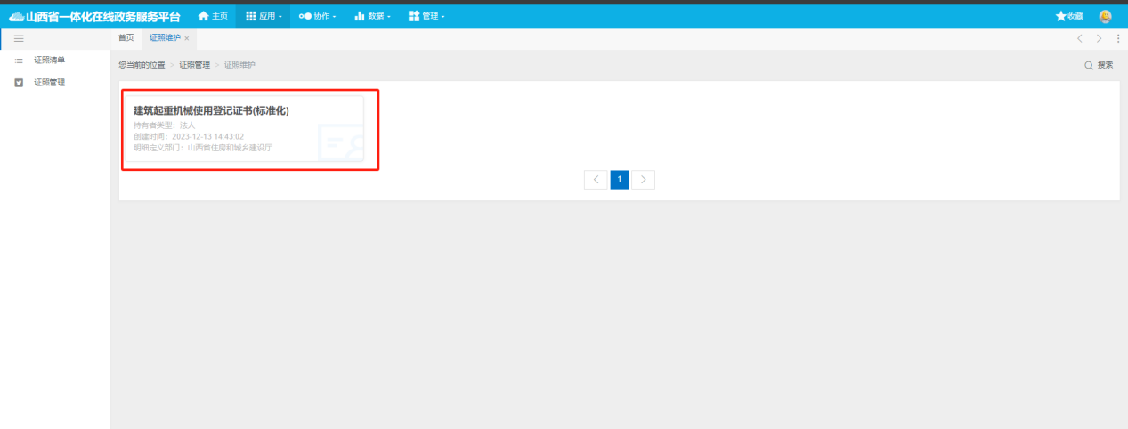

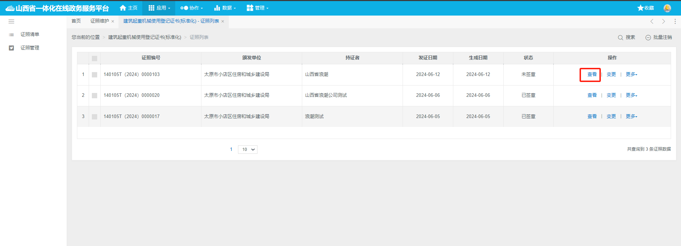

点击查看后可查看到该证照基本信息，照面信息。直接点击最后的电子签章即可查看生成好的电子版证照。如下图所示。

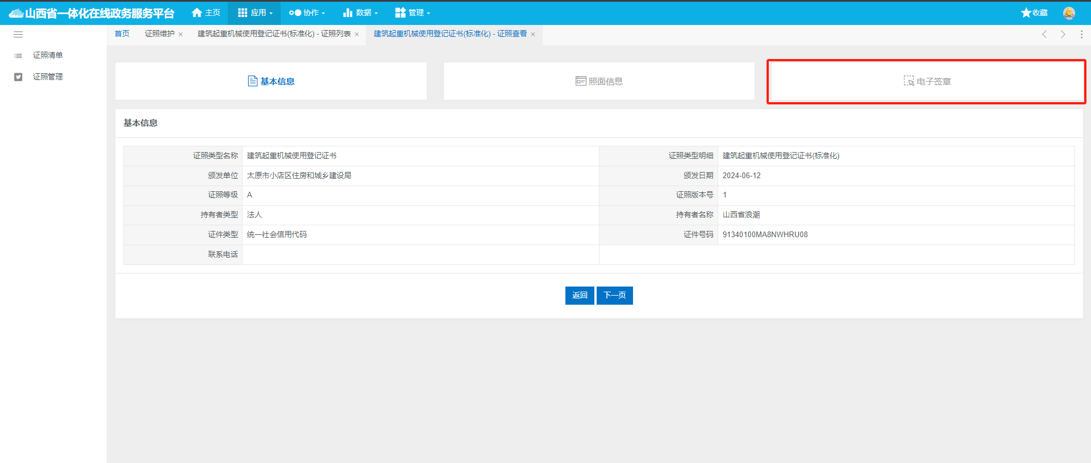

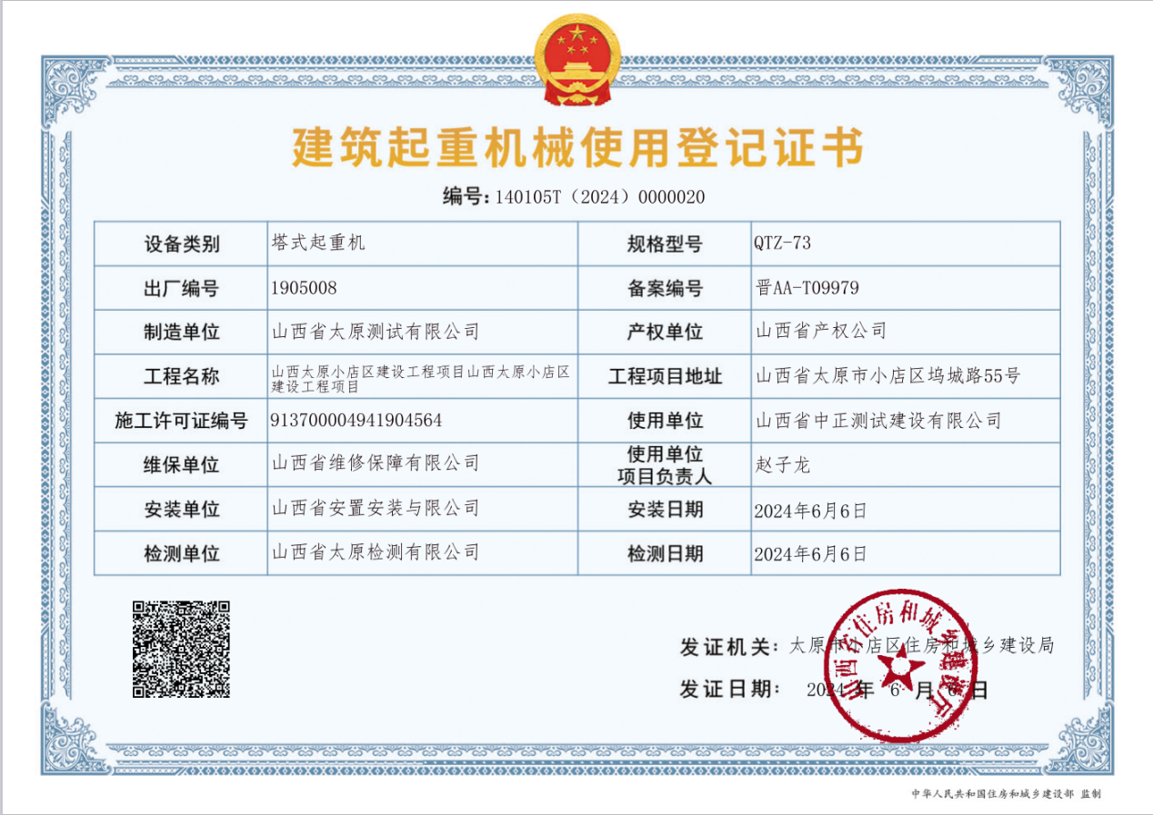

**（2）批量录入**

一般用于证照数量较大、基础数据完整的情况。

点击“证照管理” “证照录入”，选择要录入的证照类型，点击“”

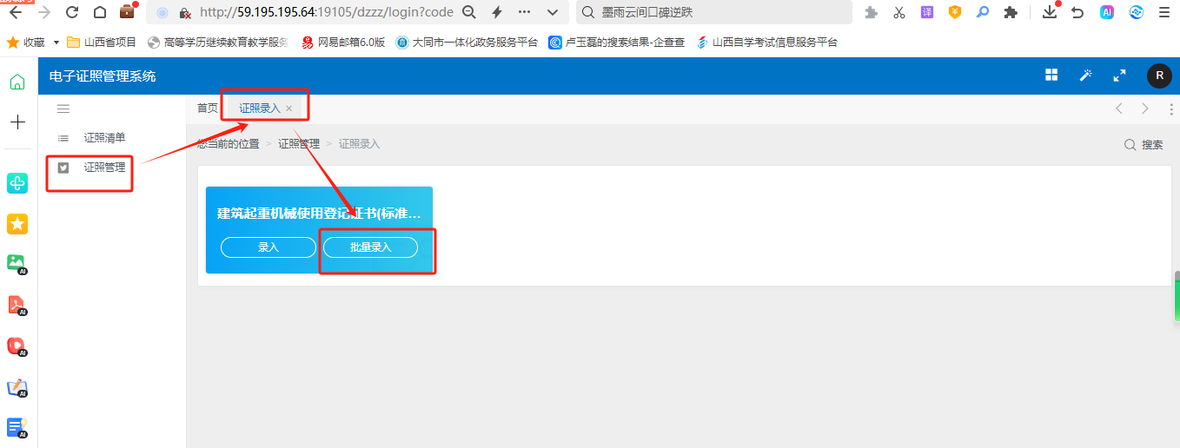

进入批量导入页面后，点击“导出”获取Excel导入模板，

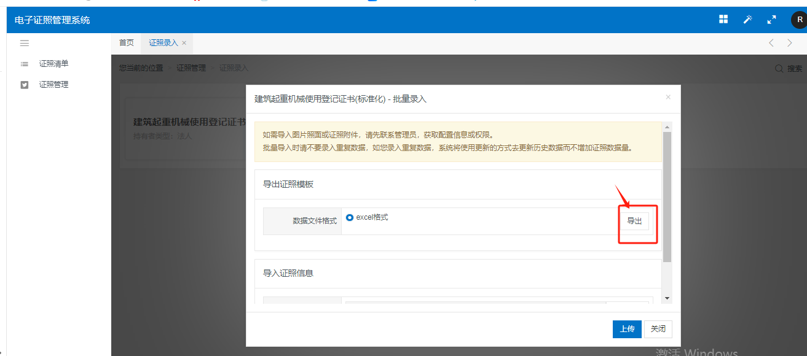

根据下载下来的压缩包中的Excel格式文件中的要求进行数据填写。

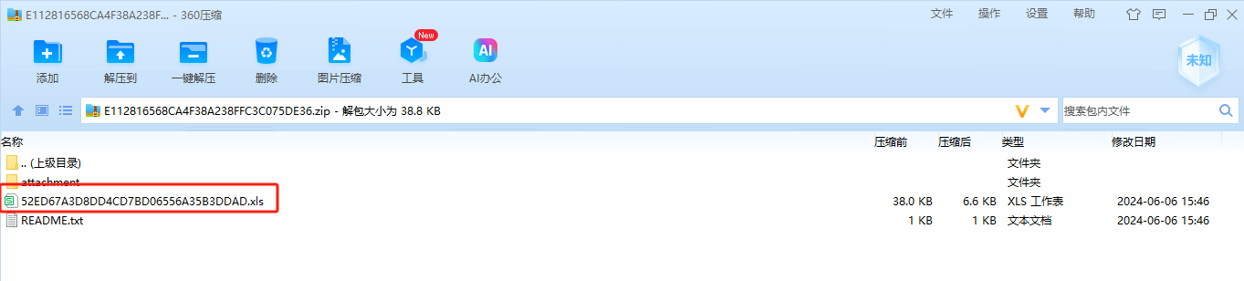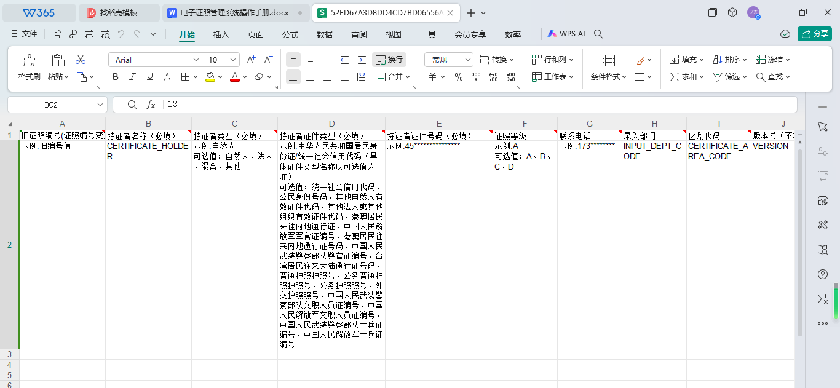

填写完成后将Excel保存至压缩包中（压缩包格式不能修改），然后在批量录入页面选择该压缩包，并点击上传按钮。

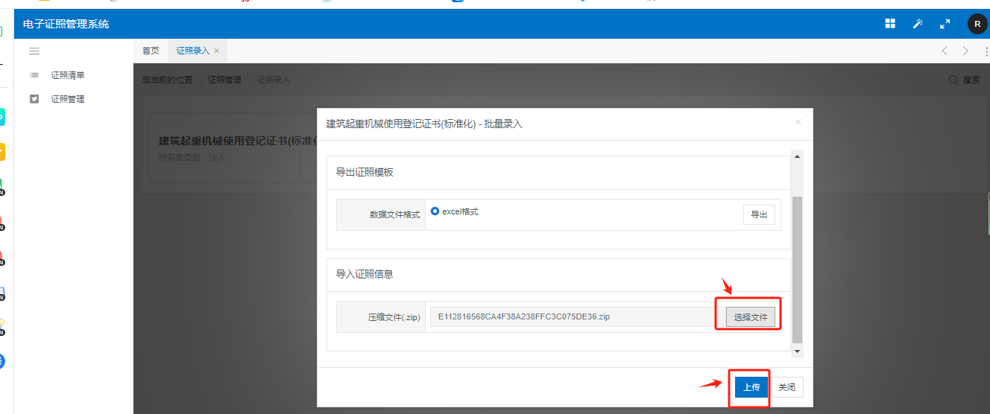

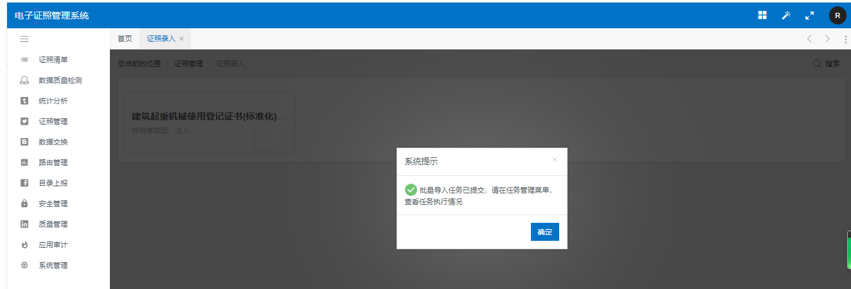

导入成功后数据会自动签章并生成电子证照。

注：若上传失败会生成失败原因表格，下载对照原因修改数据即可重新上传

**（3）导入记录查看**

点击“证照管理” “任务管理”中查看导入记录，在已执行的任务中，找到已执行的任务记录，可点击“查看”了解详情

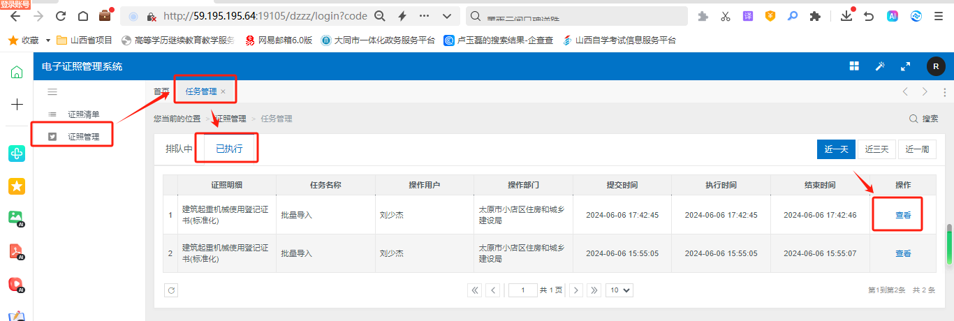

可看到证照数据的导入成功数和导入失败数

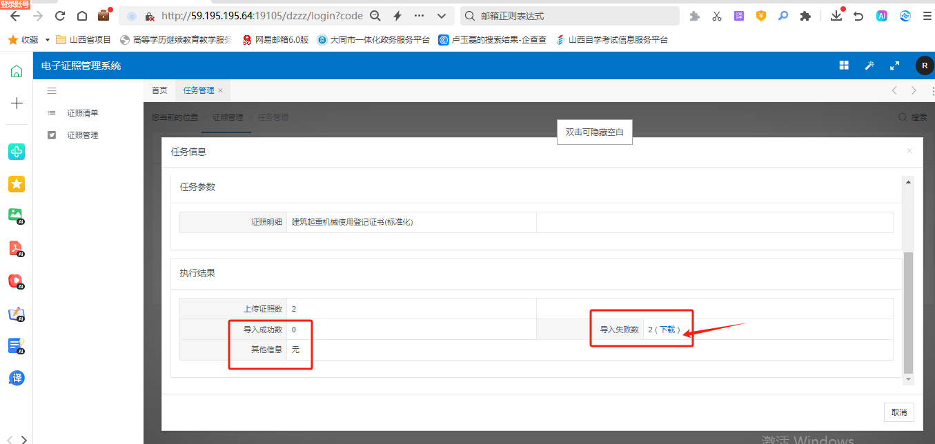

点击“下载”后可查看下载失败数据记录和失败原因，根据“错误信息”中内容，对应调整导入压缩包中Excel文件中的数据后可重新上传（注：已成功上传的数据此时不可再提交）

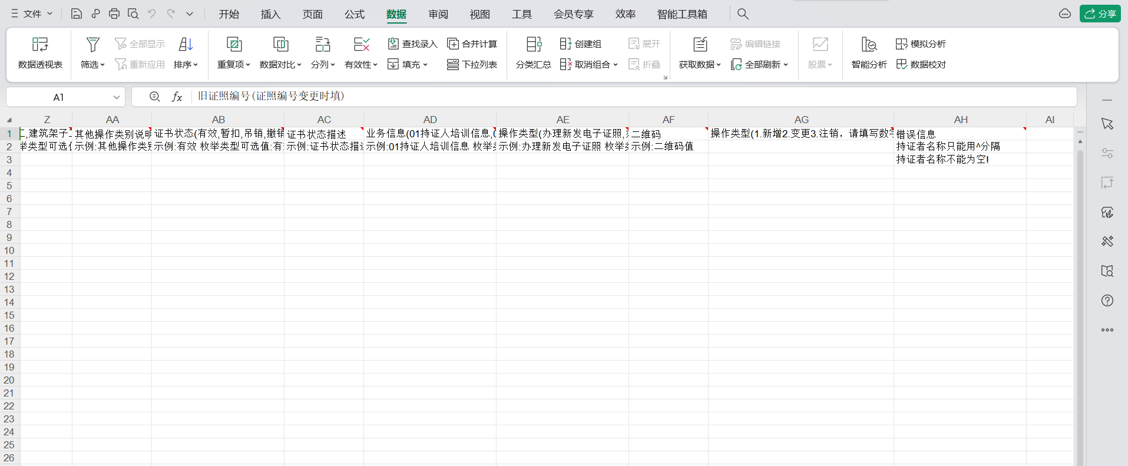

**三、证照录入规范标准**

**1 证照编号**

**1.1 编号结构**

建筑起重机械使用登记证书编号由“省、自治区、直辖市、市辖区行政区划代码+起重机械规格型号代码+（颁发年份）+当年流水次序号（7位）”组成。

以山西省太原市小店区一起重机械为例：取值示例为140105T（2023）0000001，“140105”山西省太原市小店区行政区划代码，“T”为塔式起重机，“（2023）”为颁发年份，“0000001”为7位流水次序号，具体编码结构如图A.1 所示。

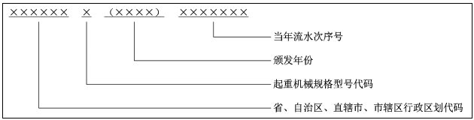

图 A.1 建筑起重机械使用登记证书编号编码结构

**1.2 取值规则**

**1.2.1 行政区划代码**

项目所在地的行政区划代码，应与GB/T 2260中的规定相一致，长度为6位。如遇国标发布后调整的行政区划名称，以国家统计局公布的“最新县及县以上行政区划代码”为准，开发区区划以《关于统一山西省政务服务领域开发区区划代码的通知》（晋审管函〔2023〕53号）文为准。部分地区设立的功能区。特殊情况的，报住房和城乡建设厅联系，取得代码后使用。 详情请看附录：山西省建筑起重机械使用登记证书行政区划及编码表

**1.2.2 起重机械规格型号代码**

建筑起重机械使用登记证书编码中的起重机械规格型号代码，具体代码表A.1。

表A.1 起重机械规格型号代码

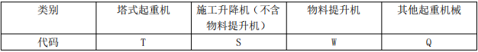

**1.2.3 颁发年份**

证书颁发所在年份，4位数字，中文括号。 示例：（2024）

**1.2.4 当年流水次序号**

发证机构所在颁发年份内的建筑起重机械使用登记证书序列号，从0000001开始的7位数字顺序号，码值为0000001~9999999。证书延期时该号码不变更，证书被注销时该号码同时注销，注销号码不可重新启用。

**2 起重机械备案编号**

符合《建筑起重机械备案登记办法》（建质[2008]76号）附件一的规定；

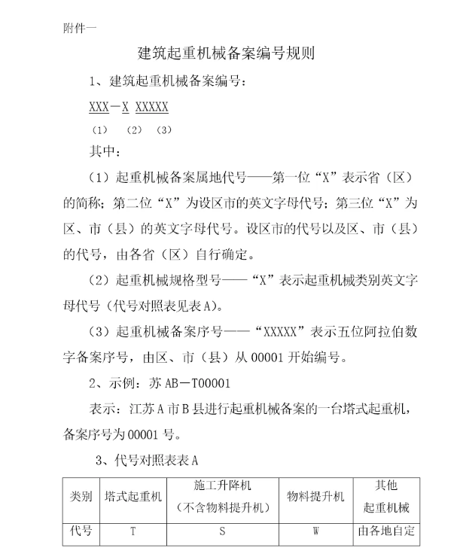

以山西省太原市某某区为例，取值示例：晋AA-T00001(第一位为所属省份简称，第二位为所属地市英文代码，第三位为所属区县英文代码，第四位固定为-，第五位为起重机械类别代码，后五位为流水号)地市及区县所属英文代码详情请看附录：山西省建筑起重机械使用登记证书行政区划及编码表

**3 发证机关代码**

发证机关代码需填写发证机关所对应的18位统一社会信用代码。

**4 工程项目地址所在区/县级区划代码**

6位的工程项目地址对应的行政区划代码。详情请看附录：山西省建筑起重机械使用登记证书行政区划及编码表

**5 安装位置**

安装位置，建筑起重机械安装的具体位置信息，用基于2000国家大地坐标系（CGCS2000）的经纬度坐标点表示，格式为“经度,纬度”（英文逗号）,经纬度至少精确到小数点后第四位。示例：117.4937,37.9017

**6 业务信息**

|  |  |
| --- | --- |
| **类别分类** | **业务类型** |
| 塔式起重机（T） | 塔式起重机起重臂长度（单位：m） |
| 塔式起重机最大起重量（单位：T） |
| 塔式起重机拟安装最大高度（单位：m） |
| 塔式起重机最大幅度起重量（几倍率）（单位：T） |
| 施工升降机（S） | 施工升降机额定载重量（单位：kg) |
| 施工升降机额定速度（单位：m/min） |
| 物料提升机（W） | 物料提升机额定载重量（单位：kg) |
| 物料提升机额定速度(单位：m/min） |

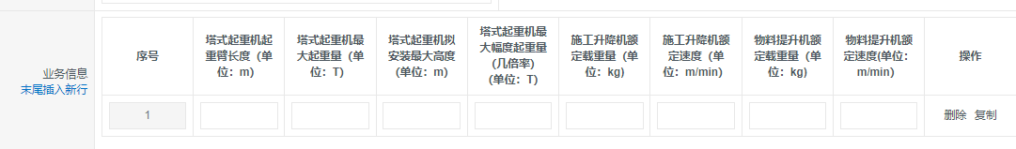

业务信息的填写与“起重机械设备类别”相对应，例如：当起重机械设备类别选择“塔式起重机”时，业务信息表格只需要填写“塔式起重机”对应的四个业务类型内容，其余空格不可填写。其余机械类别同理。

当起重机械设备类别选择“塔式起重机”时。填写信息见下图。



当起重机械设备类别选择“施工升降机”时。填写信息见下图。



当起重机械设备类别选择“物理提升机”时。填写信息见下图。 

**7 相关人员信息**

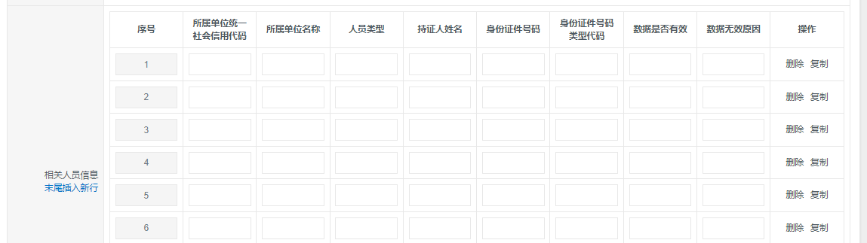

首次发证时，须上报监理单位人员（原则上必填）、安装单位人员（要求必填）和使用单位人员（要求必填），在人员类型列填写“监理单位”、“安装单位”和“使用单位”对应的业务类型，1101-1109、1113办理新发证时需要填写，1110-1113如果有也需要在办理新发证时填写；

办理**新申请**录入时“1108建筑起重司索信号工”和“1109建筑起重机械司机”必须在“全国工程质量安全监管信息平台”可查询到该人员信息，否则校验无法通过制证不成功。

办理**注销**时“1113建筑起重机械安装拆卸工”也必须在“全国工程质量安全监管信息平台”可查询到该人员信息，否则否则校验无法通过无法注销！

表格中的“人员类型列”请对照“表.相关人员信息业务类型代码表”中的业务类型填写

|  |  |  |
| --- | --- | --- |
| **类别分类** | **业务类型** | **代码** |
| 监理单位 | 总监理工程师 | 1101 |
| 安全监理工程师 | 1102 |
| 安装单位 | 安装单位主要负责人 | 1103 |
| 安装单位技术负责人 | 1104 |
| 安装单位现场管理人员 | 1105 |
| 使用单位 | 使用单位专职安全生产管理人员 | 1106 |
| 使用单位建筑起重机械管理人员 | 1107 |
| 建筑起重司索信号工 | 1108 |
| 建筑起重机械司机 | 1109 |
| 拆卸单位 | 拆卸单位主要负责人 | 1110 |
| 拆卸单位技术负责人 | 1111 |
| 拆卸单位现场管理人员 | 1112 |
| 建筑起重机械安装拆卸工 | 1113 |

表.相关人员信息业务类型代码表

**注：（建筑起重机械使用登记证书只提供办理新申请录入、注销，不可进行变更操作），人员信息需在新申请录入时一次性录入完成，否则无法完成对应业务！**

**照面其余带*必填项信息需根据实际情况进行填写**

**8 建筑工程施工许可证编号**

施工许可证编号统一为18位，前6位为发证机关所在地的行政区划代码，如：小店区：140105；第7—14位为工程报建（登记）的日期；第15—16位为同日报建（登记）的序号；第17—18位为专业分类代码。具体按建设部编排如下：

01.一般工业与民用建筑工程；02.冶金有色工业建筑安装工程；03.煤炭工业建筑安装工程；04.石油工业建筑安装工程；05.化学工业建筑安装工程；06.电力工业建筑安装工程；07.建材工业建筑安装工程；08.森林工业建筑安装工程；09.轻纺工业建筑安装工程；10.水利建筑工程；11.铁路建筑工程；12.公路建筑工程；13.港口建筑工程；14.航空航天建筑安装工程；15.邮电通信电子设备安装工程；16.热力及燃气建筑安装工程；17.给排水工程；18.市政桥梁工程；19.其他工程。

**四、企业证照查看**

**1 山西省政务服务网**

用户登录山西省政务服务网(https://www.sxzwfw.gov.cn/)

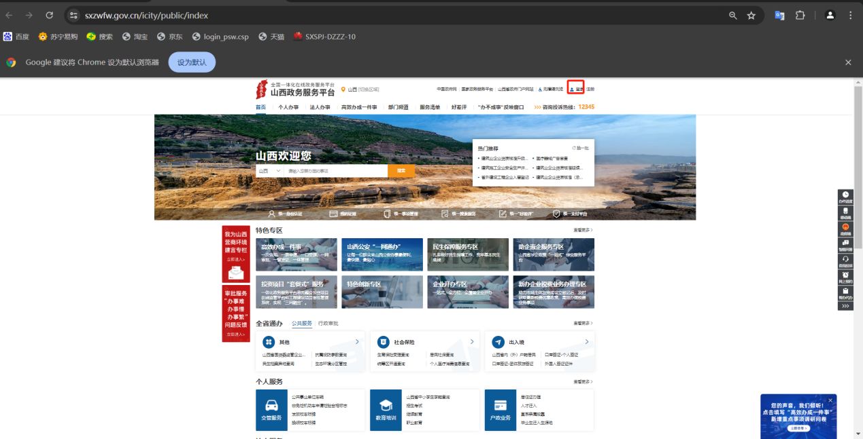

点击登录按钮，输入账号密码登陆后

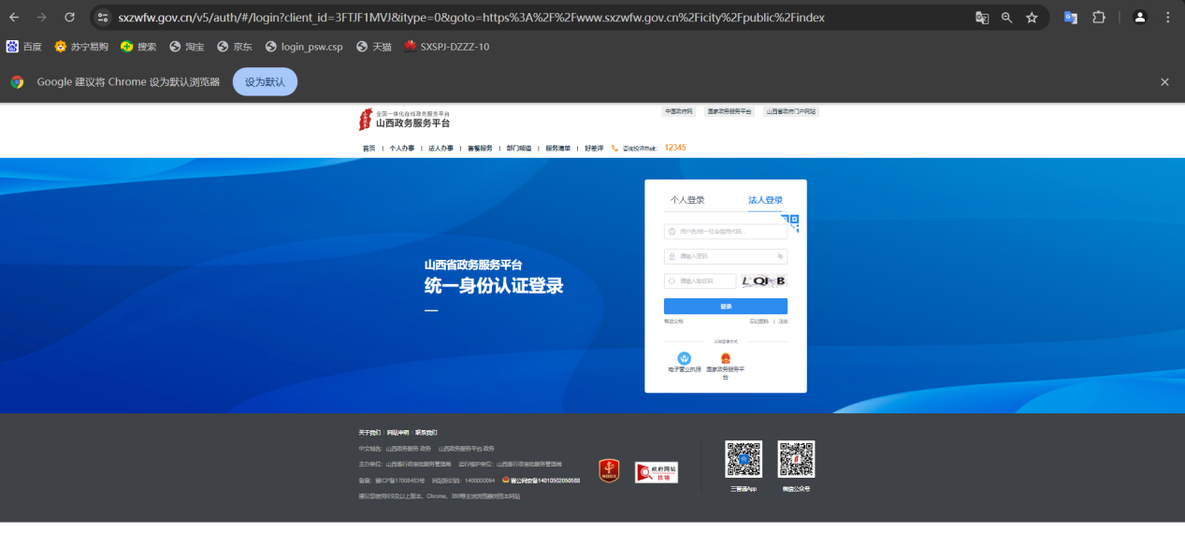

登录完成之后，点击用户中心

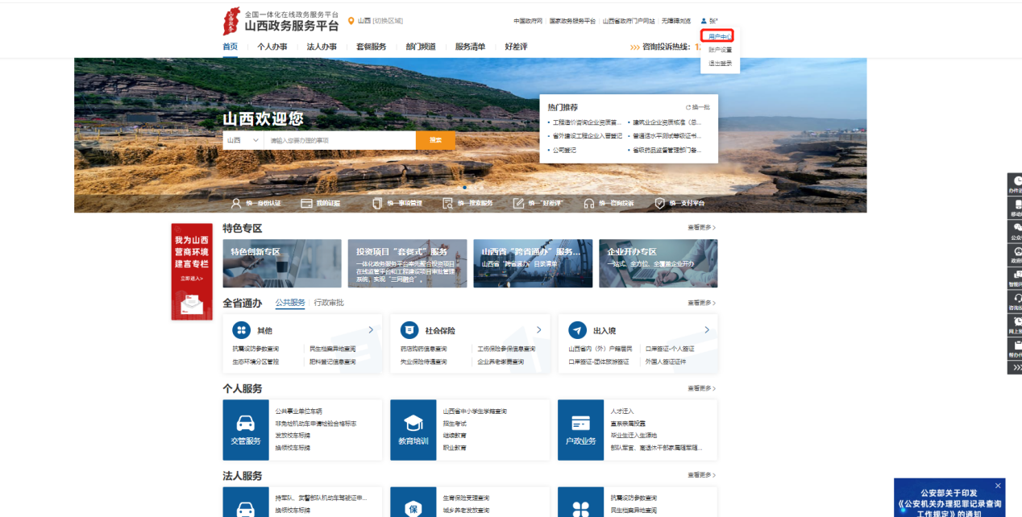

然后在我的资料里点击我的证照即可查看企业及个人相关的证照

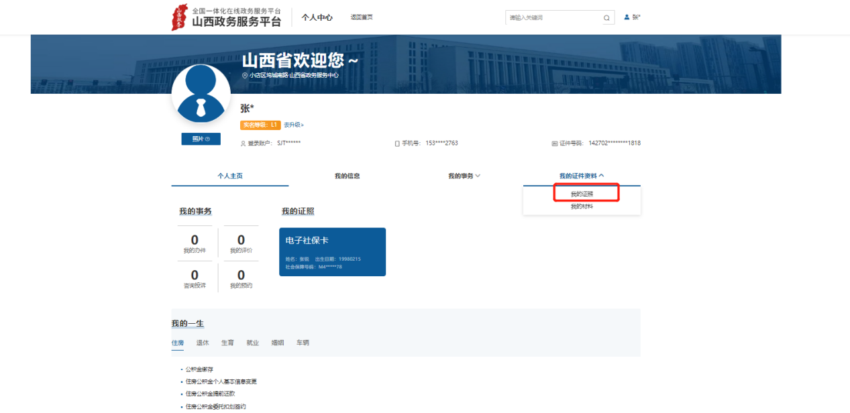

**2 全国工程质量安全监管信息平台公共服务门户**

用户打开全国工程质量安全监管信息平台公共服务门户（https://zlaq.mohurd.gov.cn/）

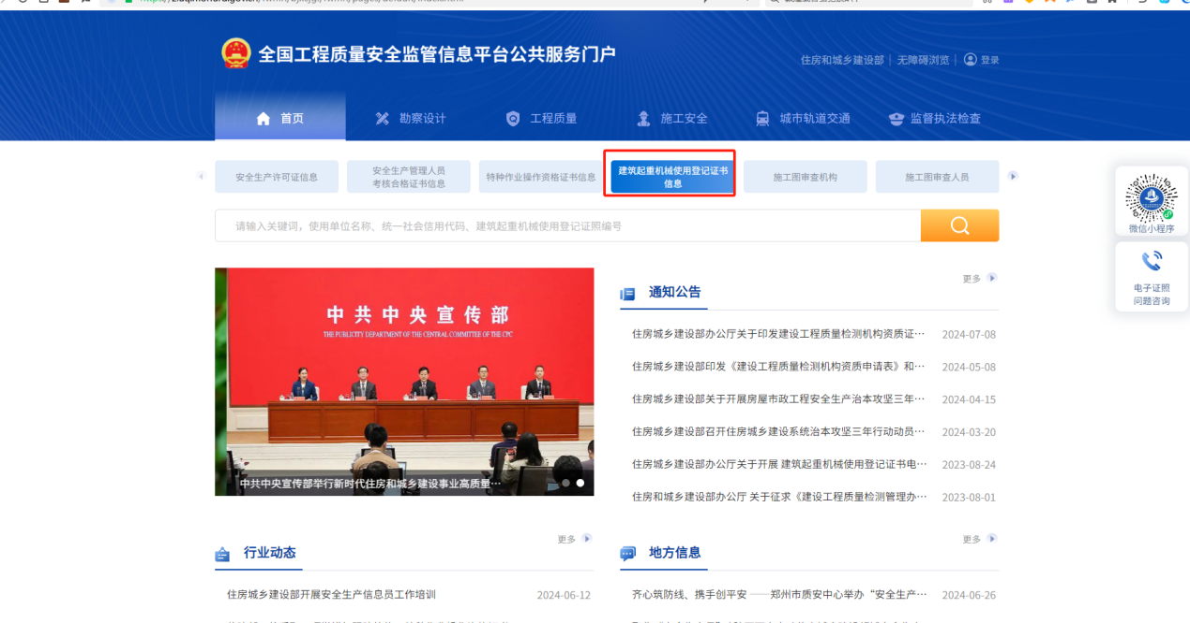

点击建筑起重机械使用登记证书信息

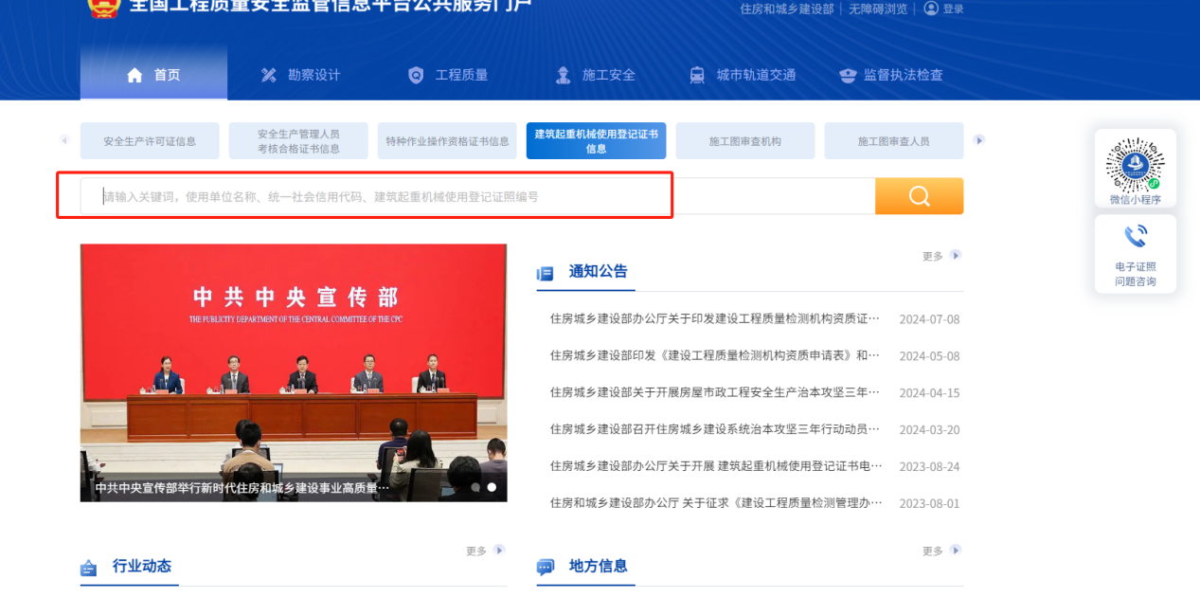

输入关键词：使用单位名称，统一社会信用代码，建筑起重机械使用登记证照编号来查询

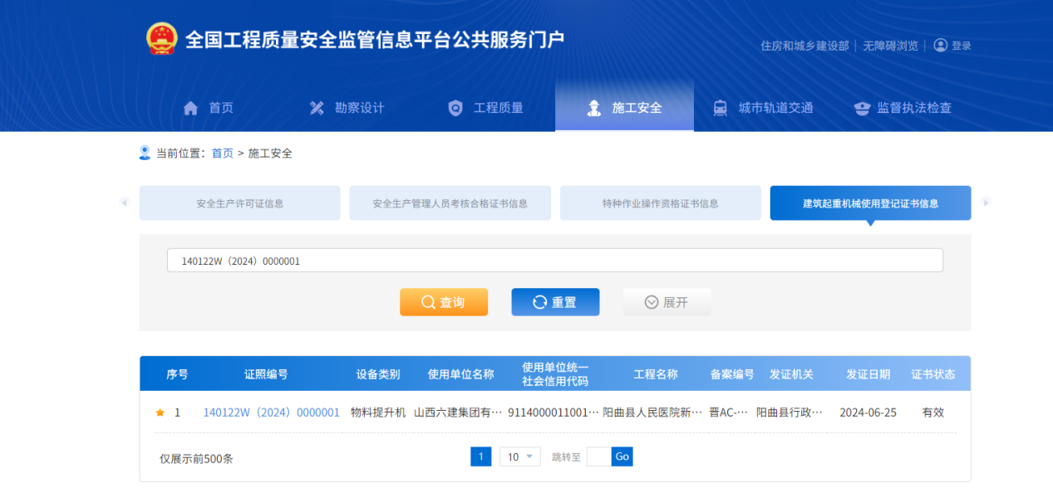

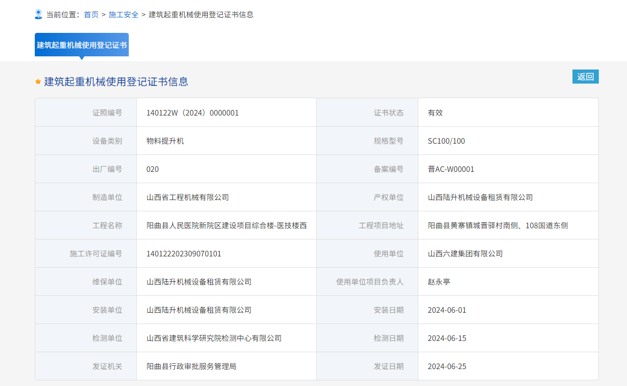

（注：特种作业操作资格证书也可用该网站查验）

**五、附录**

**山西省建筑起重机械使用登记证书行政区划及编码表**

|  |  |  |  |  |
| --- | --- | --- | --- | --- |
| 序号 | 地市 | 区县 | 行政区划代码 | 编码 |
| 1 | 太原市 |  | 140100 | 晋AA |
| 2 | 太原市 | 清徐县 | 140121 | 晋AB |
| 3 | 太原市 | 阳曲县 | 140122 | 晋AC |
| 4 | 太原市 | 娄烦县 | 140123 | 晋AD |
| 5 | 太原市 | 山西转型综合改革示范区 | 140171 | 晋AF |
| 6 | 太原市 | 古交市 | 140181 | 晋AE |
| 7 | 大同市 |  | 140200 | 晋BA |
| 8 | 大同市 | 大同经济技术开发区 | 140251 | 晋BE |
| 9 | 大同市 | 新荣区 | 140212 | 晋BC |
| 10 | 大同市 | 新荣经济技术开发区 | 140253 | 晋BR |
| 11 | 大同市 | 平城区 | 140213 | 晋BU |
| 12 | 大同市 | 云冈区 | 140214 | 晋BB |
| 13 | 大同市 | 云冈经济技术开发区 | 140254 | 晋BN |
| 14 | 大同市 | 云州区 | 140215 | 晋BF |
| 15 | 大同市 | 云州现代农业产业示范区 | 140256 | 晋BS |
| 16 | 大同市 | 阳高县 | 140221 | 晋BH |
| 17 | 大同市 | 天镇县 | 140222 | 晋BG |
| 18 | 大同市 | 广灵县 | 140223 | 晋BK |
| 19 | 大同市 | 灵丘县 | 140224 | 晋BJ |
| 20 | 大同市 | 浑源县 | 140225 | 晋BV |
| 21 | 大同市 | 左云县 | 140226 | 晋BL |
| 22 | 大同市 | 左云经济技术开发区 | 140252 | 晋BM |
| 23 | 阳泉市 |  | 140300 | 晋CA |
| 24 | 阳泉市 | 阳泉高新技术产业开发区 | 140351 | 晋CG |
| 25 | 阳泉市 | 城区 | 140302 | 晋CD |
| 26 | 阳泉市 | 矿区 | 140303 | 晋CE |
| 27 | 阳泉市 | 郊区 | 140311 | 晋CF |
| 28 | 阳泉市 | 平定县 | 140321 | 晋CB |
| 29 | 阳泉市 | 盂县 | 140322 | 晋CC |
| 30 | 长治市 |  | 140400 | 晋DA |
| 31 | 长治市 | 长治高新技术产业开发区 | 140451 | 晋DB |
| 32 | 长治市 | 长治经济技术开发区 | 140454 | 晋DC |
| 33 | 长治市 | 潞州区 | 140403 | 晋DD |
| 34 | 长治市 | 上党区 | 140404 | 晋DE |
| 35 | 长治市 | 屯留区 | 140405 | 晋DF |
| 36 | 长治市 | 潞城区 | 140406 | 晋DG |
| 37 | 长治市 | 襄垣县 | 140423 | 晋DH |
| 38 | 长治市 | 平顺县 | 140425 | 晋DJ |
| 39 | 长治市 | 黎城县 | 140426 | 晋DK |
| 40 | 长治市 | 黎城经济技术开发区 | 140462 | 晋DL |
| 41 | 长治市 | 壶关县 | 140427 | 晋DM |
| 42 | 长治市 | 长子县 | 140428 | 晋DN |
| 43 | 长治市 | 长子经济技术开发区 | 140463 | 晋DP |
| 44 | 长治市 | 武乡县 | 140429 | 晋DQ |
| 45 | 长治市 | 沁县 | 140430 | 晋DU |
| 46 | 长治市 | 沁源县 | 140431 | 晋DV |
| 47 | 晋城市 |  | 140500 | 晋EA |
| 48 | 晋城市 | 晋城经济技术开发区 | 140551 | 晋EH |
| 49 | 晋城市 | 城区 | 140502 | 晋EB |
| 50 | 晋城市 | 沁水县 | 140521 | 晋EG |
| 51 | 晋城市 | 阳城县 | 140522 | 晋EE |
| 52 | 晋城市 | 陵川县 | 140524 | 晋EF |
| 53 | 晋城市 | 泽州县 | 140525 | 晋EC |
| 54 | 晋城市 | 高平市 | 140581 | 晋ED |
| 55 | 朔州市 |  | 140600 | 晋FA |
| 56 | 朔州市 | 朔州经济开发区 | 140651 | 晋FB |
| 57 | 朔州市 | 朔城区 | 140602 | 晋FO |
| 58 | 朔州市 | 平鲁区 | 140603 | 晋FP |
| 59 | 朔州市 | 平鲁经济技术开发区 | 140654 | 晋FE |
| 60 | 朔州市 | 山阴县 | 140621 | 晋FS |
| 61 | 朔州市 | 山阴经济技术开发区 | 140656 | 晋FG |
| 62 | 朔州市 | 应县 | 140622 | 晋FZ |
| 63 | 朔州市 | 应县经济技术开发区 | 140655 | 晋FJ |
| 64 | 朔州市 | 右玉县 | 140623 | 晋FY |
| 65 | 朔州市 | 怀仁市 | 140681 | 晋FH |
| 66 | 晋中市 |  | 140700 | 晋KA |
| 67 | 晋中市 | 山西省转型综改示范区晋中开发区 | 140753 | 晋KB |
| 68 | 晋中市 | 榆次区 | 140702 | 晋KC |
| 69 | 晋中市 | 太谷区 | 140703 | 晋KD |
| 70 | 晋中市 | 榆社县 | 140721 | 晋KE |
| 71 | 晋中市 | 榆社经济技术开发区 | 140761 | 晋KF |
| 72 | 晋中市 | 左权县 | 140722 | 晋KG |
| 73 | 晋中市 | 左权生态文化旅游示范区 | 140759 | 晋KH |
| 74 | 晋中市 | 和顺县 | 140723 | 晋KJ |
| 75 | 晋中市 | 昔阳县 | 140724 | 晋KK |
| 76 | 晋中市 | 寿阳县 | 140725 | 晋KL |
| 77 | 晋中市 | 祁县 | 140727 | 晋KM |
| 78 | 晋中市 | 平遥县 | 140728 | 晋KN |
| 79 | 晋中市 | 灵石县 | 140729 | 晋KU |
| 80 | 晋中市 | 介休市 | 140781 | 晋KV |
| 81 | 运城市 |  | 140800 | 晋MA |
| 82 | 运城市 | 运城经济技术开发区 | 140854 | 晋MQ |
| 83 | 运城市 | 风陵渡经济开发区 | 140856 | 晋MR |
| 84 | 运城市 | 盐湖区 | 140802 | 晋MB |
| 85 | 运城市 | 临猗县 | 140821 | 晋ME |
| 86 | 运城市 | 万荣县 | 140822 | 晋MF |
| 87 | 运城市 | 闻喜县 | 140823 | 晋MG |
| 88 | 运城市 | 闻喜经济技术开发区 | 140857 | 晋MS |
| 89 | 运城市 | 稷山县 | 140824 | 晋MH |
| 90 | 运城市 | 新绛县 | 140825 | 晋MJ |
| 91 | 运城市 | 绛县 | 140826 | 晋MK |
| 92 | 运城市 | 绛县经济开发区 | 140855 | 晋MT |
| 93 | 运城市 | 垣曲县 | 140827 | 晋ML |
| 94 | 运城市 | 夏县 | 140828 | 晋MM |
| 95 | 运城市 | 平陆县 | 140829 | 晋MN |
| 96 | 运城市 | 芮城县 | 140830 | 晋MP |
| 97 | 运城市 | 永济市 | 140881 | 晋MC |
| 98 | 运城市 | 河津市 | 140882 | 晋MD |
| 99 | 忻州市 |  | 140900 | 晋HA |
| 100 | 忻州市 | 忻州经济开发区 | 140951 | 晋HO |
| 101 | 忻州市 | 忻府区 | 140902 | 晋HZ |
| 102 | 忻州市 | 定襄县 | 140921 | 晋HB |
| 103 | 忻州市 | 五台县 | 140922 | 晋HC |
| 104 | 忻州市 | 五台现代农业产业示范区 | 140958 | 晋HH |
| 105 | 忻州市 | 代县 | 140923 | 晋HF |
| 106 | 忻州市 | 繁峙县 | 140924 | 晋HD |
| 107 | 忻州市 | 宁武县 | 140925 | 晋HG |
| 108 | 忻州市 | 静乐县 | 140926 | 晋HK |
| 109 | 忻州市 | 神池县 | 140927 | 晋HQ |
| 110 | 忻州市 | 五寨县 | 140928 | 晋HJ |
| 111 | 忻州市 | 五寨现代农业产业示范区 | 140959 | 晋HR |
| 112 | 忻州市 | 岢岚县 | 140929 | 晋HL |
| 113 | 忻州市 | 岢岚经济技术开发区 | 140957 | 晋HS |
| 114 | 忻州市 | 河曲县 | 140930 | 晋HP |
| 115 | 忻州市 | 保德县 | 140931 | 晋HM |
| 116 | 忻州市 | 偏关县 | 140932 | 晋HN |
| 117 | 忻州市 | 偏关生态文化旅游示范区 | 140960 | 晋HW |
| 118 | 忻州市 | 五台山风景名胜区 | 140971 | 晋HY |
| 119 | 临汾市 |  | 141000 | 晋LA |
| 120 | 临汾市 | 临汾经济开发区 | 141051 | 晋QA |
| 121 | 临汾市 | 尧都区 | 141002 | 晋LB |
| 122 | 临汾市 | 尧都高新技术产业开发区 | 141056 | 晋QB |
| 123 | 临汾市 | 曲沃县 | 141021 | 晋LC |
| 124 | 临汾市 | 曲沃经济技术开发区 | 141060 | 晋QC |
| 125 | 临汾市 | 翼城县 | 141022 | 晋LD |
| 126 | 临汾市 | 襄汾县 | 141023 | 晋LE |
| 127 | 临汾市 | 洪洞县 | 141024 | 晋LY |
| 128 | 临汾市 | 洪洞经济技术开发区 | 141052 | 晋QD |
| 129 | 临汾市 | 古县 | 141025 | 晋LF |
| 130 | 临汾市 | 安泽县 | 141026 | 晋LG |
| 131 | 临汾市 | 浮山县 | 141027 | 晋LH |
| 132 | 临汾市 | 吉县 | 141028 | 晋LJ |
| 133 | 临汾市 | 吉县现代农业产业示范区 | 141062 | 晋QE |
| 134 | 临汾市 | 乡宁县 | 141029 | 晋LK |
| 135 | 临汾市 | 大宁县 | 141030 | 晋LL |
| 136 | 临汾市 | 隰县 | 141031 | 晋LM |
| 137 | 临汾市 | 永和县 | 141032 | 晋LN |
| 138 | 临汾市 | 蒲县 | 141033 | 晋LP |
| 139 | 临汾市 | 汾西县 | 141034 | 晋LQ |
| 140 | 临汾市 | 侯马市 | 141081 | 晋LR |
| 141 | 临汾市 | 侯马经济开发区 | 141061 | 晋QF |
| 142 | 临汾市 | 霍州市 | 141082 | 晋LT |
| 143 | 吕梁市 |  | 141100 | 晋JA |
| 144 | 吕梁市 | 文水县 | 141121 | 晋JB |
| 145 | 吕梁市 | 交城县 | 141122 | 晋JC |
| 146 | 吕梁市 | 兴县 | 141123 | 晋JD |
| 147 | 吕梁市 | 临县 | 141124 | 晋JE |
| 148 | 吕梁市 | 柳林县 | 141125 | 晋JF |
| 149 | 吕梁市 | 石楼县 | 141126 | 晋JG |
| 150 | 吕梁市 | 岚县 | 141127 | 晋JH |
| 151 | 吕梁市 | 方山县 | 141128 | 晋JK |
| 152 | 吕梁市 | 中阳县 | 141129 | 晋JL |
| 153 | 吕梁市 | 交口县 | 141130 | 晋JM |
| 154 | 吕梁市 | 孝义市 | 141181 | 晋JN |
| 155 | 吕梁市 | 汾阳市 | 141182 | 晋JP |